UP-GREEN民國78年台灣出品榮獲消費者協會認証為全國第一品牌產品
優良廠商協會金牌獎
UP系列 電子吊秤使用說明：
經濟部標準局度量衡業製造許可執照：標度字第03600號

概要：本裝置配合天車、掛勾…等使用，以測量被吊物重量，穩定性高，不佔空間，
內附免保養充電電池操作方便。
主要技術性能：1. 一般規格：使用溫度範圍-10℃~40℃
耐熱規格：配合輔助加長吊鉤，可使用至1800℃範圍。
- 相對溼度：＜90%RH 3.字幕：五位數，1.2〞高亮度、低耗能LED
零配件：a.吊秤1台 b.充電器1個 c.遙控器1只
注意：1.將吊秤掛上天車使用,務必掛於吊鉤中央位置,扣好安全片,並檢查機械組件是否正常
,有無鬆動?以確保安全;夏日若於高溫車箱中取出,請等機身較涼時使用。
2.請依工安規則定期檢查,所有吊掛組具之安全結構,並嚴格遵守安全操作規範,吊掛物品時,應扣好安全片,人員勿站立於吊掛物下方,並保持一定安全距離。
3.物品上昇或下降時,瞬間力道為吊掛物1~1.5倍,所以選用吊秤時,請選用比被秤物大一級吊秤使用;另外,吊秤使用請配合天車噸數,以免超重損壞秤體及意外發生。
簡易故障排除:當吊秤無法正常開機時,請先充電十分鐘再開機測試,並於開機後,將充電器拔除;此時,如果吊秤立即自動關機,表示電池不蓄電,請更新電池;如可維持一分鐘以上,請再充電即可;如充電十分鐘後,在未拔充電器狀態下,仍無法正常開機,請通知修理。
面板操作：電源與歸零同屬紅鍵，綠鍵為功能鍵
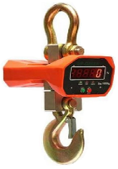面板指示燈說明：
STEADY：重量值穩定指示
TARE：扣重指示
CHARGE：充電指示
TARE ON/OFF：歸零、扣重及電源開關鍵(右邊紅鍵)
RECALL：功能鍵(左邊綠鍵)呼叫記憶

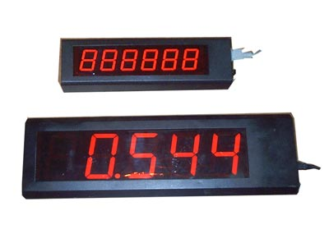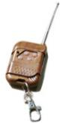
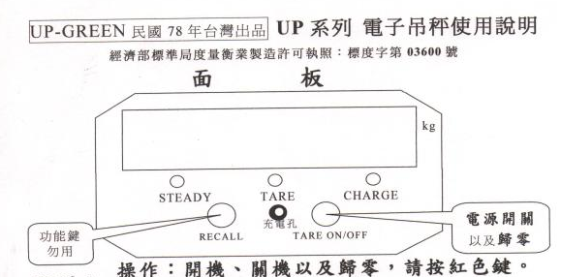

開機 按紅鍵(LED會做自檢動作,完畢後會自行歸零,即可使用)
註：最後歸零前LED會先顯示〝PBTxx〞，xx為電池存量百分比。
(當數值低於40請充電，低於20時LED會閃爍請立即充電)
關機 按著紅鍵,4秒後放開,即可關閉。
註：按住4秒後LED會先顯示〝PBTxx〞，xx為電池存量百分比。
(當數值低於40請充電，低於20時LED會閃爍請立即充電)
歸零 按紅鍵 本機設計歸零與扣重自動切換,當重量小於12%F.Si
紅鍵為歸零動作,當重量大於12%F.Si紅鍵為扣重動作,同時TARE燈亮。

遙控操作說明：
- 歸零&扣重：於使用狀態,按〝→O←〞鍵。(當顯示重量大於12﹪F.Si時,會自動變成扣重,TARE燈亮起,再按一次TARE燈熄滅,被扣重量回復)。
- 關機：同步按下〝→O←〞及〝H〞兩鍵。
- 鎖定：按〝H〞鍵,保持顯示數值不變,再按〝H〞鍵,鎖定解除,回復秤重狀態
- 累計： (當數值被鎖定，30秒後自動解除，回到秤重狀態)。
a.自動累計當被秤物吊起穩定後,一閃顯示〝п 1〞,表示已累計記入,筆數第1筆。
b.手動累計：按〝〞鍵，一閃顯示〝п 1〞，表示已累計記入，筆數1筆。
- 查看累計：按〝〞鍵，可查看 (假設目前累計36筆，總計51625.5kg)
顯示〝п 36〞(筆數) 顯示〝H 51〞(重量) 顯示〝L652.5〞(重量 )
顯示〝AU t 0〞(手動/自動累計選擇；0手動、1自動，以〝H〞鍵切換)
回復秤重狀態
(清除累計資料：於任何一個狀態下按〝→O←〞鍵或重新開機都可清除累計)
使用非原廠充電器,請注意正負極性,並以電表量測電壓是否相符？以免燒燬主機板。

註:(綠鍵為查看, 累計鍵, 不建議使用.但誤按時, 只要連續
再按第5次即回覆原吊秤數據)
(重量校正調整, 或更改遙控器, 及無線發射大字幕為不同頻率,編碼見續頁)

以遙控器操作重量校正：(非專業人員請勿操作)
(此時吊鉤只有載具先不要吊起砝碼,掛上吊具並吊起離地):

於開機自檢時,按住 遙控器 〝H〞三秒,顯示CALSP,再按〝〞鍵顯示CAL00即為開始進入零點校正.等15秒再按〝〞鍵, 就會顯示全秤量數值(ex:7.5t就顯示7500). 再利用〝H〞鍵輸入現場已知重量鋼捲或物品重(ex:2300kg)

- 先按〝H〞鍵不放,顯示至2時放開,再一次按〝H〞鍵按住不放,顯示至3時放開,再按〝H〞鍵2次,即顯示2300，(按〝H〞鍵不放會先由0開始慢慢跳至9，再回到0繼續循環)
2.然後吊起砝碼或已知重量鋼捲或物品重(ex:2300kg),待砝碼及吊秤穩定不晃時,按〝〞鍵,即完成校正。

遙控編碼設定：將吊秤前顯示板固定螺絲拆下，于顯示板上方有遙控PC板，將該 PC板，依編碼順序，將AB端相連，再將手遙控器打開，依同樣編碼順序，將AB端相連即可.(註:舊型遙控器為指撥開關,同樣依序調整即可)
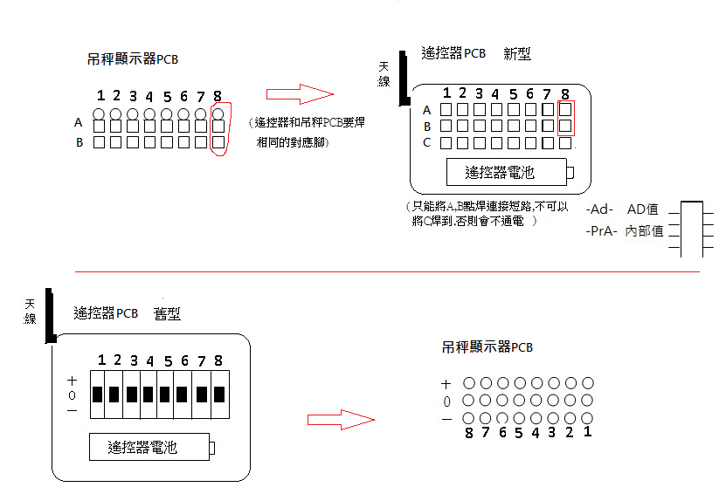

無線A組編碼設定:

GND DR TD RD VD
CN1 CN2 R3 頻
R2
1 CN3 R1 率
2
3 (RS232輸出)
無線接收板
大字幕PC板
4
5 (接地)
CN4

GND RD VD
1
2
3
4
5
6
CN6 天線 GND
CN6 (2,3,4pin爲位址號 5,6接地) 無線頻率通道設定
腳位 | 2pin | 3pin | 4pin | 吊秤設定 |  | 頻道 | SW3 | SW2 | SW1 | 頻 率
編碼 | NO | NO | NO | Cn 0 |  | CH0 | 短路 | 短路 | 短路 | MHz
 | 短路 | NO | NO | Cn 1 |  | CH1 | 短路 | 短路 | NO | 431.442MHz
 | NO | 短路 | NO | Cn 2 |  | CH2 | 短路 | NO | 短路 | 431.773MHz
 | 短路 | 短路 | NO | Cn 3 |  | CH3 | 短路 | NO | NO | 432.212MHz
 | NO | NO | 短路 | Cn 4 |  | CH4 | NO | 短路 | 短路 | 432.633MHz
 | 短路 | NO | 短路 | Cn 5 |  | CH5 | NO | 短路 | NO | 433.002MHz
 | NO | 短路 | 短路 | Cn 6 |  | CH6 | NO | NO | 短路 | 433.371MHz
 | 短路 | 短路 | 短路 | Cn 7 |  | CH7 | NO | NO | NO | 433.792MHz
無線發射板
CN9
GND TD VD GND DR TD RD VD CH1,CH4,CH6一套
吊
秤
PC
板
R3 CH1,CH3,CH6一套
R2
R1
CPU

天線 GND
傳輸速率：2400 1個起始位元，8個資料位元，1個停止位，無奇偶校驗。
資料格式：55H 55H 55H 55H 55H 55H FFH AAH=X1 X2 X3 X4 X5 X6 X7 CHn Bcc CR
說明：X1-X7爲重量顯示，以ASCⅡ碼傳遞，低位元在前，高位在後。
CHn爲位址號 BCC爲校驗位元組
BCC是=到CHn所有資料的二位元進制和取其低位元組,且BCC=0DH或3DH時,自加1。
CHn=30H-37H (0-7地址號)

